Заключаемся по предсмете (100 000р инженерка и 100 000р отделка)
+ договор на проектирование (ОВиВК и ЭОМ) 70 000р, оплачивается 100%

Каждый этап в договоре проектирования закрывается актом

Подписание актов и загрузка в 1С необходимо контролировать в диапазоне 1 сутки. Или выставлять дату акта в этапе при невозможности своевременного подписания с клиентом.

Подписываемся с заказчиком по актуальной сметам и в дог.подрядов делаем скидку за проектирование в размере 70 000р.
Например:
- в инженерке 50 000р скидка
- в отделке - 20 000р скидка
В шаблонах смет добавили для этого пункт.

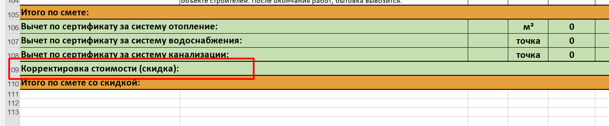
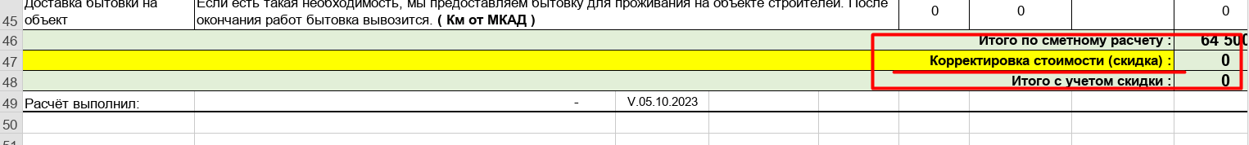
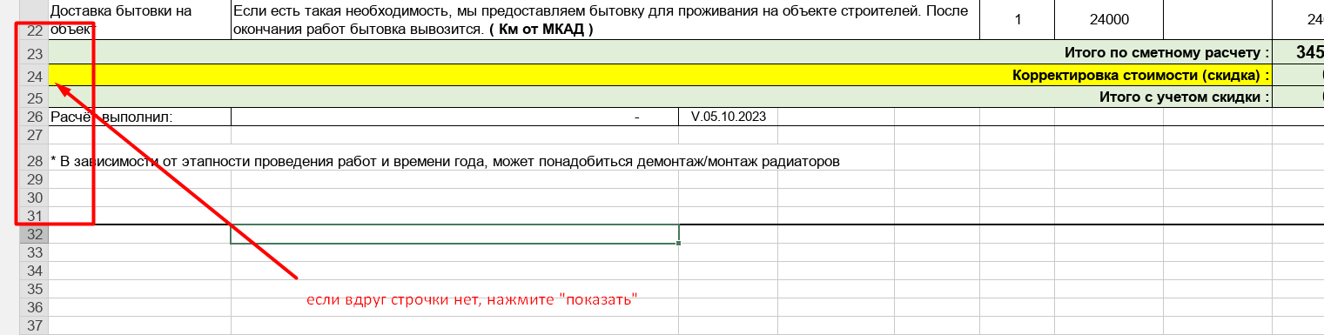
В случае, если по смете у вас была рента 35% и после проведения скидки рента падает, то при передачи в КО проблем не будет.
Т.к заказчик уже внес оплату в размере 70 000р ранее.
Просто при передачи прописать – рента меньше, в связи возврата суммы за проектирование.

По бонусам вы ничего не теряете при понижении ренты на передачи в КО.
По закрытому дог.проектирования (двумя актами загруж. В 1С) вам будет назначаться бонус в размере - 2100р (3% от суммы дог.проектирования)

